

**中一**

**2023/10/13**

主题二《祖国妈妈我爱你》

”

入园情况：今天来了28位小朋友，2位小朋友请假。

今天的户外活动是：轮胎。

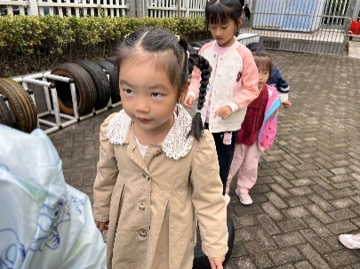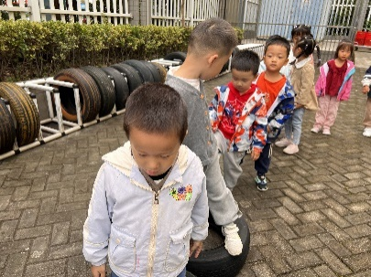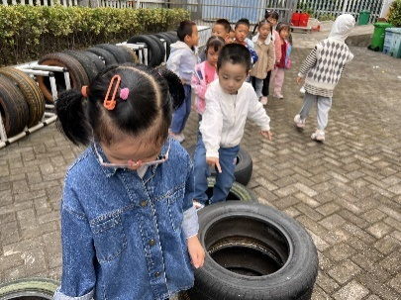

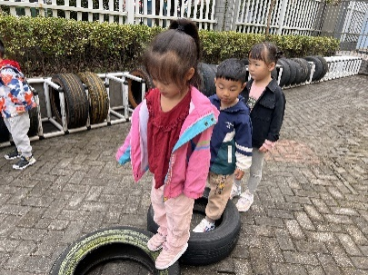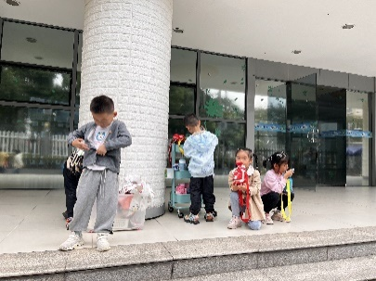

1. 语言：《蒲公英旅行记》

《蒲公英旅行记》是一则生动有趣的故事，通过一朵小小蒲公英的旅行让孩子们逐步感知、认识我们的祖国之大及祖国之最与其名胜古迹。本活动通过欣赏、理解故事，从而感知祖国，走近祖国各地，激发幼儿身为中国人的自豪感。

在孩子们的心目中“祖国”的概念比较抽象，大部分孩子对祖国之最及其名胜古迹是非常地陌生。同时中班的孩子能很快理解故事内容，基本能用简单的语句表达自己的感受，但是词汇不够丰富、表达还不够流畅，对于名胜古迹的名称也非常陌生。

故事：一朵小小的蒲公英种子被大风吹到了很远很远的地方。看到这个陌生的地方，蒲公英大声说：“我要回家。”

月亮出来了，弯弯的像只小船。仙女说：“我用月亮船送你回家。你的家在哪儿？”

蒲公英高兴地说：“我的家在世界的东方，那儿有最大的海洋，那儿有最高的山脉，那儿有最长的城墙，那儿有最宽的广场。”

仙女说：“我明白了。”

她带着蒲公英乘上飞驰的月亮船。一会儿仙女指着一片大海说：“瞧，这是世界上最大的海洋，叫太平洋。”

一会儿，仙女又说：“这是世界上最高的山脉，叫喜马拉雅山；这是世界上最长的城墙，我们叫它万里长城。”

仙女说：“蒲公英呀蒲公英，这就是天安门广场，你到家了。孩子。记住，你的家就在中国。”

2.绘画《螃蟹》

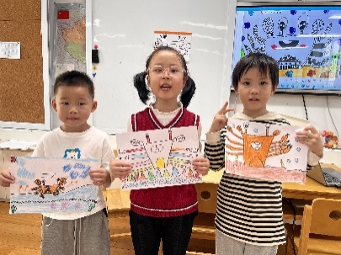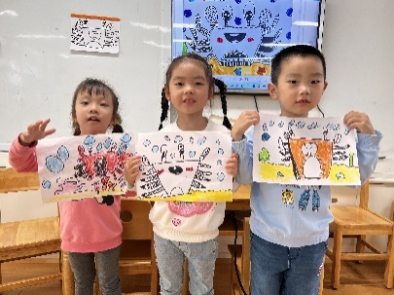

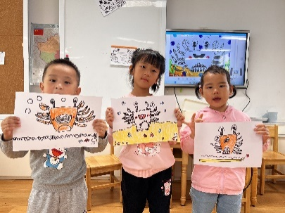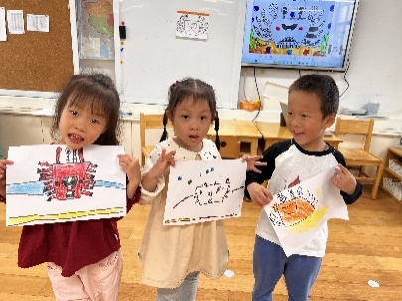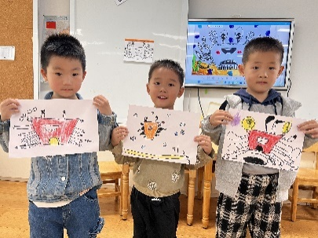

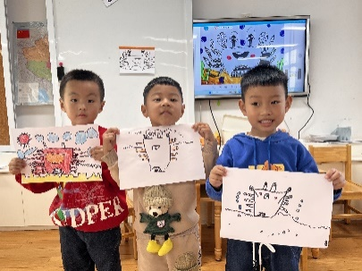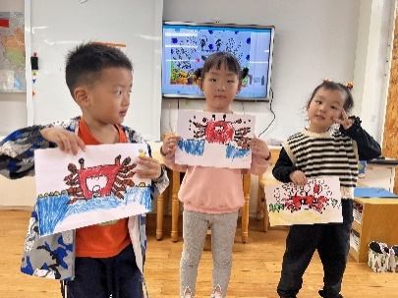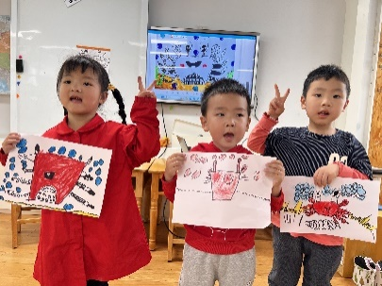

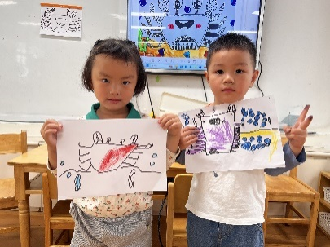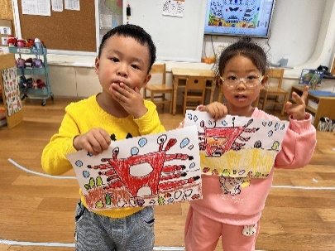

**mmexport1590938236088mmexport1590938236088**

**04生活活动**

**午饭情况**

今天吃得是：百叶卷肉、油麦菜炒木耳，银鱼鸡蛋羹。

早点：饼干、红薯。午点：紫菜鲜肉小馄饨。

水果：甜橙、柚子。